PRISTUPNICA
za članstvo u Alumni klubu Srednje škole Bartula Kašića Pag

Ime i prezime:
Prezime u vrijeme diplomiranja (ako postoji razlika):
Adresa stanovanja:
E-mail:
Fiksni telefon / mobitel:
Smjer koji ste pohađali/završili:
Godina završetka škole:
Ime i prezime razrednika/ce:
Zaštita osobnih podataka: pristupanjem u članstvo Alumni kluba Srednje škole Bartula Kašića Pag članovi su izričito suglasni da Srednje škole Bartula Kašića Pag kao voditelj zbirke osobnih podataka može prikupljati, koristiti i dalje obrađivati podatke u vezi sa članstvom u Alumni klubu sukladno odredbama Opće Uredbe (EU) 2016/679 o zaštiti osobnih podataka i Zakona o provedbi Opće uredbe o zaštiti podataka (NN 42/18).
Suglasna/suglasan sam da se moje ime i prezime objavi na mrežnim stranicama Alumni kluba Srednje škole Bartula Kašića Pag¹.
Mjesto i datum:
Potpis:

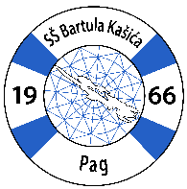

¹ Srednja škola Bartula Kašića Pag se obvezuje na zaštitu i tajnost Vaših podataka

